http://www.cleanthinking.de/bioethanol/

Bioethanol – Kraftstoff der Zukunft?
Als Bioethanol wird Ethanol bezeichnet, das aus dem nachwachsenden Kohlenstoffträger Biomasse (siehe auch Kategorie Erneuerbare Energie) oder den biologisch abbaubaren Anteilen von Abfällen hergestellt wurde und für die Verwendung als Biokraftstoff bestimmt ist.
Bioethanol: Biokraftstoff für angepasste Otto-Motoren
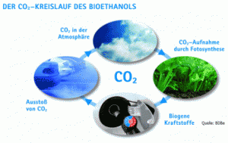Bioethanol kann einerseits in Reinform E100 und andererseits als Mischkraftstoff mit einem Anteil an herkömmlichem Ottokraftstoff E85 eingesetzt werden. Wichtig ist aber, dass Bioethanol durchaus gut brennbar ist – daher sind geeignete Schläuche und Dichtungen sehr wichtig.
Bei den Motoren muss zwischen dem “Flexible Fuel Vehicle” (FFV) und den Rein-Ethanolmotoren differenziert werden. Bioethanol in seiner Reinform kann nur in Rein-Ethanolmotoren verwendet werden, die zum Beispiel in Brasilien zum Einsatz kommen, in Europa aber bislang kaum üblich sind. Hier in Deutschland spielen eher “Flexible Fuel Vehicles” eine Rolle, die sowohl den herkömmlichen Ottokraftstoff als auch Bioethanol verwenden können, das einen Reinheitsgehalt von 85 Prozent hat.
Beim Umbau sind technische Modifikationen der Motoren notwendig sowie der Aufbau einer Infrastruktur. Bisher werden diese FFV in den USA, Brasilien und Schweden vorrangig eingesetzt, wenngleich die Technologie federführend von deutschen Automobilkonzernen wie Volkswagen (Zusatz Totalflex z.B.) entwickelt wurde. In Brasilien etwa wurde bereits im Dezember 2005 das dreimillionste FFV verkauft.
Faustregel: Je höher der Anteil des Bioethanol, umso weniger ist der Kraftstoff für unmodifizierte benzinbetriebene Motoren geeignet
Bei der Beimischun von 10 bis 30 Prozent Bioethanol sind hingegen meistens keinerlei Umbaumaßnahmen nötig. Die Frage stellt sich nur, wie man die Gelegenheit bekommt, ein entsprechendes Benzin-Bioethanol-Gemisch herzustellen. In Brasilien zum Beispiel wird an allen Tankstellen Benzin mit einem Bioethanol-Anteil von bis zu 25 Prozent angeboten.
Bioethanol: Herstellung des Kraftstoffs
Bioethanol wird durch Fermentation aus Zucker gewonnen. Dabei werden Mikroorganismen eingesetzt. Anschließend erfolgt die Reinigung durch thermische Trennverfahren. Um als Treibstoffzusatz in FFV-Treibstoffen dienen zu können, wird Bioethanol bis zu einer Reinheit von mehr als 99 Prozent ‘getrocknet’. Als Rohstoffe werden zumeist ZUckerrohr oder andere Pflanzen mit hohen Gehalten an Zucker oder Stärke verwendet.
Bioethanol: Produktion in Deutschland
In Deutschland hat sich Bioethanol als Treibstoff nicht durchsetzen können. Dennoch ist Deutschland 2006 der größte Bioethanol-Produzent innerhalb der EU gewesen. Die Produktionskapazität lag bei 2554 GWh. Der Anteil an Kraftstoffen lag aber nur bei verschwindend geringen 0,6 Prozent (Bioethanol) und 4 Prozent (Biodiesel).
Grund für die schwache Entwicklung in Deutschland ist, dass zuerst ein Biokraftstoffquotengesetz erlassen wurde, das eine steigende Beimischung von Bioethanol in normale Kraftstoffe über das Additiv ETBE vorsieht. Andererseits wurden die Subventionen für reine Biokraftstoffe allerdings zurückgefahren, weshalb die Existenz vieler Betriebe seit den Jahren 2008/ 2009 gefährdet ist.
Etwas Hilfe kommt jetzt von der Europäischen Union: Die hat eine Erneuerbare-Energien-Richtlinie erlassen, die klare Ziele für Bioethanol vorsieht. Spätestens 2013 werde die Förderung der Biokraftstoffe auf ihre CO2-Effizienz umgestellt – und damit steigen die Chancen von Biothenol Unternehmen, ihre Produkte am Markt abzusetzen. Zuletzt nahm sich auch die neue Bundesregierung im Koalitionsvertrag eine Wiederbelebung des Marktes für Biokraftstoffe vor.
Biothenol: Deutsche Unternehmen am Markt
Die derzeit größte euroäische Anlage zur Erzeugung von Bioethanol steht in Sachsen-Anhalt, in Zeitz. Dort hat die früher Südzucker Bioethanol GmbH ihren Sitz, die inzwischen unter der Firmenbezeichnung CropEnergies AG firmiert. Die CropEnergies AG gehört zur Südzucker-Gruppe und ist seit einigen Jahren an der Börse notiert (vgl. Börsenkurs CropEnergies AG). Im Jahr 2009 erlebte die Aktie nach zwei schwachen Jahren zu vor einen Boom und konnte um fast 40 Prozent zulegen.
CropEnergies verwendet Zuckerrüben und Getreide als Rohstoffe für die Bioethanol-Produktion. Als Nebenprodukt entsteht bei der Bioethanol-Produktion ein Eiweißfuttermittel, das unter dem Markennamen ProtiGrain vertrieben wird.
VERBIO AG
Ein weiteres wichtiges Unternehmen auf dem deutschen Bioethanol-Markt ist die VERBIO-Gruppe aus Leipzig. Das Unternehmen bezeichnet sich selbst als “führender Hersteller und Anbieter von Biokraftstoffen und zugleich der einzige großindustrielle Produzent sowohl von Biodiesel als auch von Biothenol in Europa”. Die Nominalkapazität beträgt derzeit rund 450.000 Tonnen Biodiesel und 300.000 Tonnen Bioethanol pro Jahr. Verbio liefert seine Produkte direkt an die europäischen Mineralölkonzerne, Mineralölhandelsgesellschaften, freie Tankstellen und Speditionen. Im Jahr 2008 erlöste die Gesellschaft mit 390 Mitarbeitern 666 Millionen Euro. Das EBIT betrug 13,9 Millionen Euro.
Auch die Verbio AG ist an der Börse notiert. Die Aktie schafft im Jahr 2009 einen Sprung von ca. 1 Euro im Januar auf mehr als 3 Euro im Dezember.
Weitere Player neben Verbio und CropEnergies in Deutschland sind BDI Biodiesel, Biopetrol, EOP Epuron oder Petrotec.
Bioethanol: Linktipps und weiterführende Informationen
News und Hintergründe zu Bioethanol-Unternehmen und der Entwicklung als Teil des Cleantech-Marktes gibt es täglich auf www.cleanthinking.de. Weitere Weblinks:
Vorteil Bioethanol auf der Seite des deutschen Biokraftstoffverbandes
Gesetze, die Bioethanol betreffen
Bioethanol wird erst seit 2005 industriell in Deutschland produziert. Inzwischen sind die Produktionskapazitäten aber bereits auf 850.000 Tonnen im Jahr 2008 ausgebaut worden.
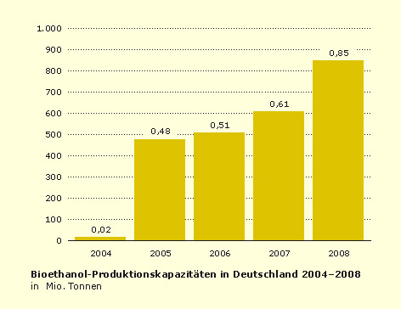
Doch die Situation für deutsche Hersteller ist schwierig: Zusätzlich zu steigenden Kosten für Agrarrohstoffe werden Importe auf den Markt geschwemmt und machen die Wettbewerbsfähigkeit des deutschen Bioethanols zunichte. Genug Gründe, weshalb die Produktionsanlagen nicht ausgelastet sind.
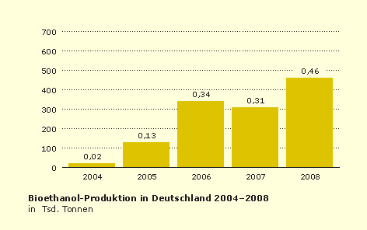
Seit dem 1. Januar 2007 ist die Mineralölindustrie verpflichtet, einen steigenden Anteil von Bioethanol zu vertreiben. Ein Bioethanolanteil von bis 5 Prozent Bioethanol kann in jedem Benzinmotor gefahren werden. Insgesamt wird Bioethanol in Deutschland zu etwa 95 Prozent über die Beimischung sowie den ETBE auf den Markt gebracht. Nur etwa 5 Prozent entfallen auf E85.

